全速前进搭建微信后台希望达到以下几个目的：

1、简化家长咨询和报名缴费流程；

2、用户直观的查看到自己过往参加的活动及所得；

3、简化我们工作量，提高效率；

4、简洁美观。

综上所述，目前我们汇总出来需要实现以下几个部分：

**一、展示系统**：让家长非常便捷的查看全速的介绍，我们的最新活动以及往期活动，产品文字图片可以自定义编辑

**二、报名系统**：可以直接点击里面查看到我们的最新活动并进行在线报名，我们可以自定义报名需要填报的内容，用户确定购买后需要注册并提交必要信息，一次提交后以后无需反复提交，后台数据可以导出并分析，并且后台可以第一时间实时收到报名提醒（例如通过微信提醒）

**三、支付系统**：与报名系统合并使用，让用户可以在我们的后台报完名直接实现缴费（微信、支付宝等主流在线缴费方式）

注：报名和缴费需要分开，报名之后可以直接在“活动已报名”页面看到自己的报名信息（只公开个人ID头像，不公开其他隐私信息），而完成缴费的客户会在ID旁显示“已付款”字样，例如下图；

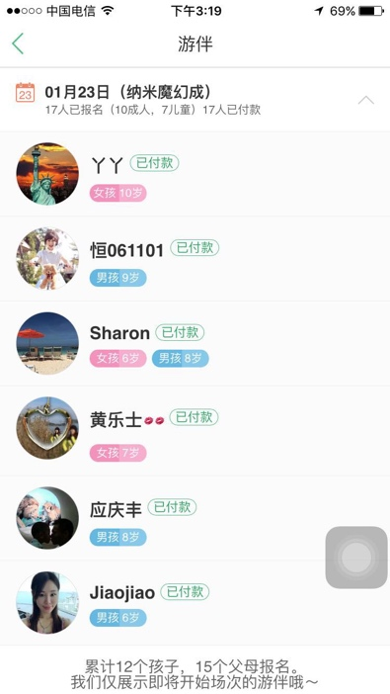

**四、会员系统**：所有我们客户在后台注册后有单独的个人会员系统，进入个人系统之后可以查看到自己参加过的活动（获得的徽章），会员特权等。

**五、其他**：例如“商务合作”、“福利专区”等其他通道。——展示

时间仓促，目前我们只想到这些比较重要需要实现的功能，其他我们会在网站搭建过程当中保持沟通。

